# ОСТАВАЙТЕСЬ ДОМА
ГБОУ ШКОЛА № 657
ПЛАН МЕРОПРИЯТИЙ НА 30.03.2020 ПОНЕДЕЛЬНИК
«ВЕСНА В ОКНО СТУЧИТСЯ….»
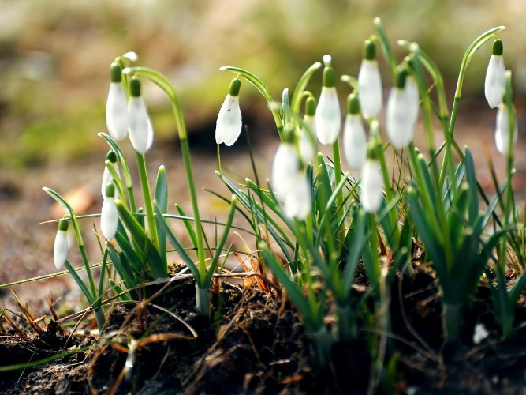
1. Игры малой подвижности с использованием элементов русских народных игр (для проведения в домашних условиях) – «Угадай, что делали» Родитель выбирает водящего, который отходит от остальные на расстояние 8-10 шагов и поворачивается к ним спиной. Он должен отгадать, что делают остальные играющие. Играющие договариваются, какое действие будут изображать. По команде ведущего «Пора!» отгадывающий поворачивается, подходит к играющим и говорит: Здравствуйте! Где вы бывали? Что вы видали? Играющие отвечают: Что мы видели – не скажем, А что делали – покажем. Игроки изображают какое-нибудь действие, например играют на гармони, скачут на лошадках и т.д. отгадывающий отгадывает. Если он ошибается, то проигрывает. Игроки говорят, что они делали, и придумывают новое действие. Водящий отгадывает снова. Затем на его место выбирается другой член семьи, и игра повторяется.

2. Игры на развитие внимания, наблюдательности «Посмотри в окно – назови приметы весны», настольные игры – https://cepia.ru/speedreading/findnumbers
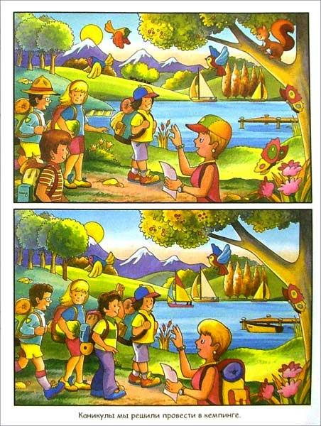

3. Обведи, нарисуй, раскрась –
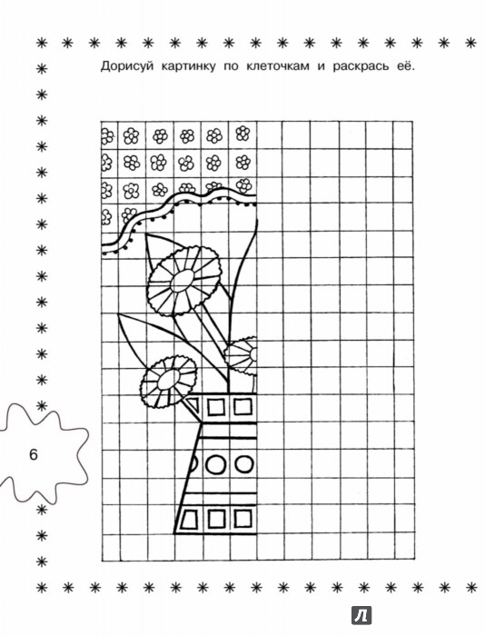
4. Поделки своими руками из бросовых материалов «Весенний коллаж» - https://www.youtube.com/watch?time_continue=1&v=eD3LIQOvuaQ&feature=emb_logo

5. Читаем всей семьей – https://azbyka.ru/deti/vesennie-radosti-chitaem-vmeste-s-detmi-miniatjury-o-vesne
Классный руководитель Коновалова Ю.А

